# 数据结构项目八文档

软件学院 14级1班

吕金华

# 1.项目背景：

假设一个城市有n个小区，要实现n个小区之间的电网都能够相互接通，构造这个城市n个小区之间的电网，使总工程造价最低。请设计一个能够满足要求的造价方案。

# 2.项目示例：

操作如下

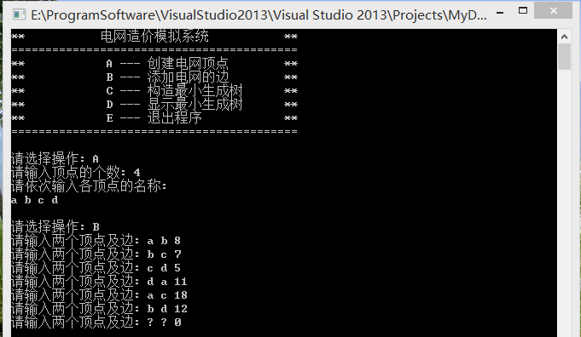

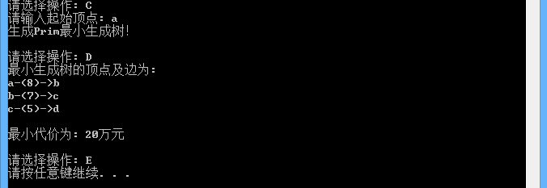

3.项目特色：

可以多次添加边，生成不一样的最小生成树。

# 4.代码实现：

## 1.ElecNetSys类

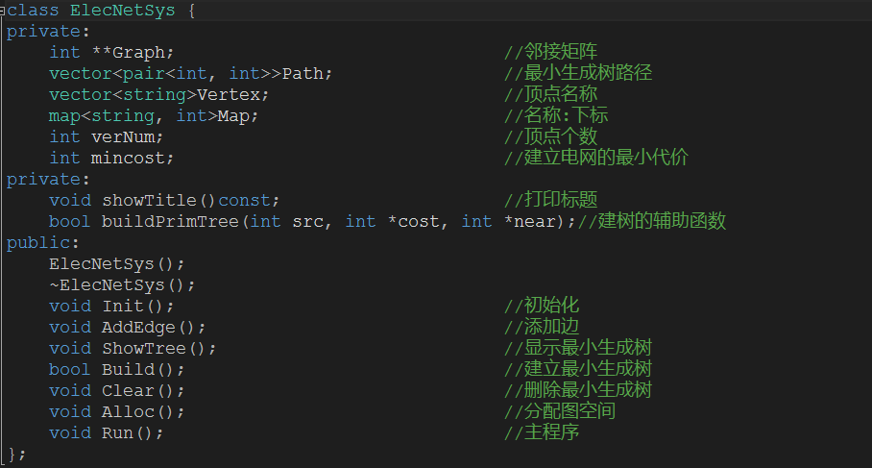

## 2.buildPrimtree函数

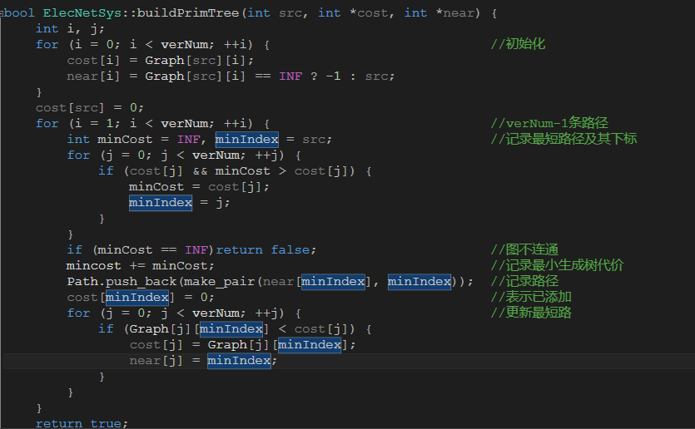

渐进时间复杂度为O(n^2)